Ing. Michael H R B A T A
poslanec PS PČR
místopředseda Výboru pro obranu
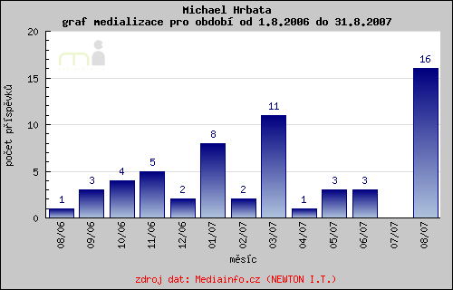

http://www.mediainfo.cz/hitparada.php?t=p&s=cd&c=20&r=&w=&q=&p=&fM=&tM=&fY=&tY=&fD=&tD=&s=cd&action=graph&id=1288

